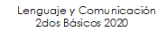

Trabalenguas

Objetivos de aprendizaje:
- Leer en voz alta para adquirir fluidez, pronunciando cada palabra con precisión, aunque se autocorrijan.
- Desarrollar el gusto por la lectura, leyendo diversos textos.
- Demostrar comprensión de las narraciones leídas.
- Recitar con entonación y expresión, para fortalecer la confianza, aumentando el vocabulario y desarrollar la capacidad expresiva.
- Escribir con letra clara, separando las palabras con un espacio para que puedan ser leídas por otros.
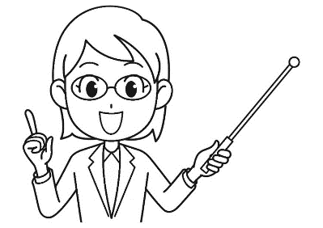
¿Sabes qué son los trabalenguas?

Los trabalenguas son frases difíciles de pronunciar. Uno de los trabalenguas más conocidos es “Tres tristes tigres tragaban trigo en un trigal”

"Si al pronunciar un trabalenguas te trabas con las palabras, practica con trabalenguas, porque trabalenguando, trabalenguando, te irás destrabalenguando".

1.- Te invitamos leer en silencio el siguiente trabalenguas:

"Pablito clavó un clavito, ¿qué clavito clavó Pablito?, el clavito que Pablito clavó, era el clavito de Pablito”
2.- Ahora intenta leerlo en voz alta y muy rápido.
¿Lo hiciste sin equivocarte?
Una cosa es leer en silencio un trabalenguas y otra muy distinta es decirlo en voz alta.

3.- Observa con atención la siguiente imagen.
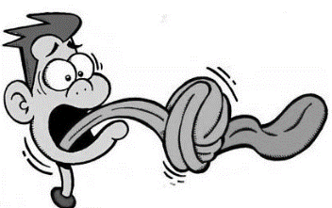

¿Tiene relación la imagen con los trabalenguas? ¿Qué te hace decir eso?
__________________________________________________________________
__________________________________________________________________

4.- Lee con atención los siguientes trabalenguas y luego contesta las preguntas.
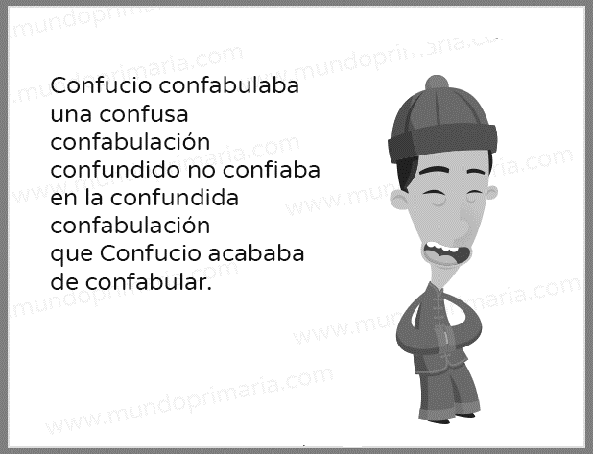

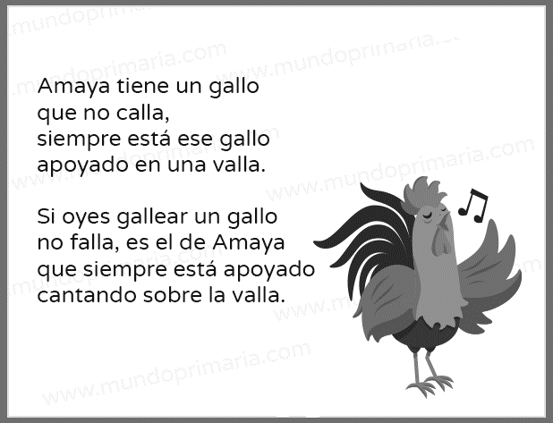

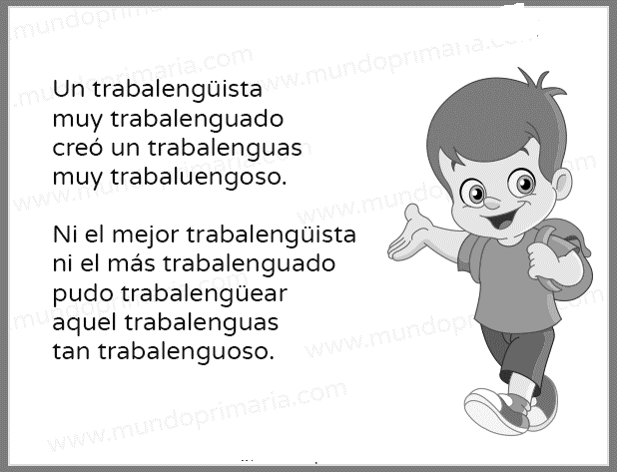

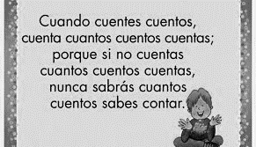

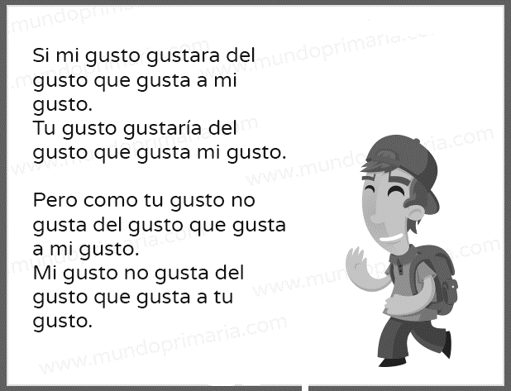

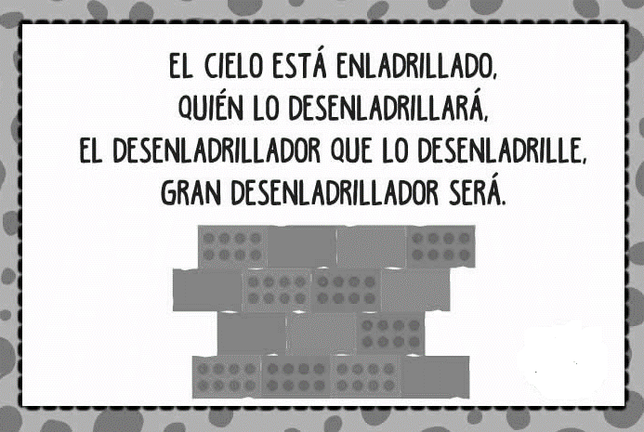

5.- Busca la palabra valla en uno de los trabalenguas y enciérrala en un círculo.
Lee las siguientes definiciones de valla y encierra la que corresponde al trabalenguas.

- Construcción hecha de cualquier material para cercar un terreno o parcela. Están hechas de maderas o alambres.
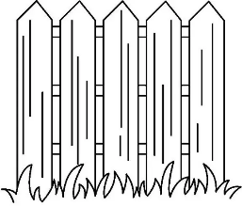
Ejemplo: "Una valla separa las dos parcelas"

- Obstáculo consistente en una armazón de tablas de madera que deben saltar los participantes de ciertas pruebas atléticas.

Ejemplo: "En las carreras de velocidad las vallas ocupan solo un carril"
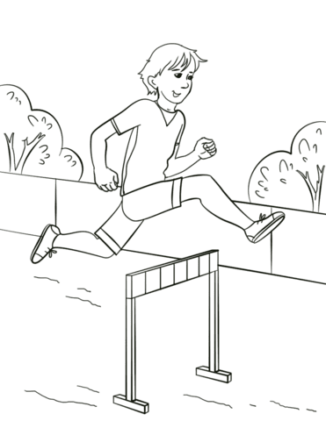

6.- Responde las siguientes preguntas.
¡Recuerda lo que trabajamos la semana pasada! Encontrar información explicita, que está ahí en el texto.
Para responder estas preguntas debes subrayar en el texto para ubicar la respuesta.

¿Qué hizo un trabalenguista?
__________________________________________________________________

¿A todos nos gusta el mismo gusto?
__________________________________________________________________

¿Quién está muy confundido?
__________________________________________________________________

¿Qué está enladrillado?
__________________________________________________________________

¿Quién tiene un gallo?
__________________________________________________________________

¿Dónde se apoya el gallo?
__________________________________________________________________

7.- Te invitamos a preparar un trabalenguas. Busca uno distinto a los anteriores, transcríbelo con letra clara para que un adulto pueda leerlo y te ayude a practicar.
Los que quieran, pueden mandar sus trabalenguas a sus profesoras jefes.

_____________________________________________________________________________________________________________________________________________________________________________________________________________________________________________________________________________________________________________________________________________________________________________________________________________________________________________________________________________
Respuestas
¿Qué hizo un trabalenguista?
Creó un trabalenguas.

¿A todos nos gusta el mismo gusto?
Todos tenemos distingos gustos.

¿Quién está muy confundido?
Confucio esta muy confundido.

¿Qué está enladrillado?
El cielo.

¿Quién tiene un gallo?
Amaya tiene un gallo.

¿Dónde se apoya el gallo?
El gallo se apoya en la valla.

